合同编号：

北京市海淀区西三旗社区卫生服务中心医疗设备购置项目（第四包）
采购合同

项目编号： 0618-XFHY-2566ZCB（11010825210200050694-XM001）
项目名称： 北京市海淀区西三旗社区卫生服务中心医疗设备购置项目
货物名称： 低频脉冲磁场治疗机（骨密度）、医用空气消毒机
甲 方： 北京市海淀区西三旗社区卫生服务中心
乙 方： 灵信和美（北京）科技有限公司

签署日期：2025年12月29日
合同协议书
北京市海淀区西三旗社区卫生服务中心 （甲方） 北京市海淀区西三旗社区卫生服务中心医疗设备购置项目 （项目名称）中所需 低频脉冲磁场治疗机（骨密度）、医用空气消毒机 （货物名称）经北京先锋寰宇招标有限公司（招标人）以 0618-XFHY-2566ZCB（11010825210200050694-XM001） （招标编号）招标文件在国内公开招标。经评标委员会评定 灵信和美（北京）科技有限公司 （乙方）为中标人，买、卖双方依据《中华人民共和国政府采购法》、《中华人民共和国民法典》，在平等自愿的基础上，同意按照下面的条款和条件，签署本合同。
- 合同中词语和术语的含义与合同条款中定义的相同。
- 下述文件是构成本合同的组成部分，应该认为是一个整体，彼此相互解释，相互补充。组成合同的多个文件的优先支配地位的次序如下：
  - 合同协议书
  - 合同一般条款;
  - 合同特殊条款;
  - 中标通知书
  - 廉洁承诺书
  - 合同附件，如：
附件1——合同清单参数价格表
附件2——法定代表人授权(附被授权人身份证复印件)
附件3——公司资质
  - 投标文件（电子）
  - 招标文件（电子）

- 货物和数量
货币类型：人民币（元）
序号 | 产品名称 | 品牌 | 型号 | 生产厂商 | 数量（台） | 单价 | 总价 | 保修（年）
1 | 低频脉冲磁场治疗机（骨密度） | 翔宇 | XY-K-GC-V | 河南翔宇医疗设备股份有限公司 | 1 | 267000.00 | 267000.00 | 3
2 | 医用空气消  毒机 | Pilkku | Y-KL-240 | 北京库霖埃尔新技术实业有限公司 | 20 | 6490.00 | 129800.00 | 3
合计（大写） |  | ¥396800.00（叁拾玖万陆仟捌佰元整）
以上价格系含税价，乙方向甲方供货过程中发生的相关费用，包括运输费、装卸费、仓储或产地占用费及与“合同货物”有关的费用均有乙方承担。
- 考虑到甲方将按照本合同向乙方支付，乙方在此保证全部按照合同的规定向甲方提供货物和服务，并修补缺陷。
- 考虑到乙方提供的货物和服务并修补缺陷，甲方在此保证按照合同规定的时间和方式向乙方支付合同价或其他按合同规定应支付的金额。
- 付款方式：本合同采取一次性付款方式。
  - 本合同签订后且财政资金到位后，货物安装调试完毕并验收合格，甲方向乙方支付100%货款。即（小写：¥396800.00元，大写：人民币叁拾玖万陆仟捌佰元整）。
  - 乙方收到全部货款前应向甲方提供总金额的3%、有效期至保修期及质保期的履约保函原件。有效期满后经乙方申请甲方返还乙方履约保函。
  - 甲方付款前，乙方应当向甲方开具符合甲方要求条件的发票，否则甲方有权延迟或拒绝付款且不承担违约责任。
- 乙方知晓并同意，甲方项目资金来源为财政资金，因财政预算批复异常或财政拨款未到位、国库支付限制造成的付款延误，甲方不承担任何违约责任，且甲乙双方应积极就项目费用及支付事宜另行协商。
- 履约保证金: 11904元（壹万壹仟玖佰零肆元整）
- 交货时间：接到医院通知后30天内完成到货安装并经甲方验收合格。
- 交货地点：院方指定地点。
- 保修期： 3 年（详见采购需求）
- 合同的生效：
本合同经双方全权代表签署并加盖单位印章生效。附件为合同的一部分，与合同同样有法律效力。
- 未尽事宜：由甲方和乙方签订补充协议，补充协议与本合同具有同等法律效力。
- 乙方公司信息：
本公司为 微 型企业，联系人及电话： 赵凯丽 18701588276
统一社会信用代码: 911101086787709069
开户行号：
法定代表人： 张德兰
行业类型： 技术服务
企业注册类型: 有限责任公司
经营地址： 北京市海淀区高粱桥斜街40号上园饭店B座401、402室

本合同一式陆份，甲方（伍）份，乙方（壹）份。

甲方（盖章）：北京市海淀区西三旗 乙方（盖章）： 灵信和美（北京）
社区卫生服务中心 科技有限公司
地址： 北京市海淀区宝盛里32号楼 地址：北京市海淀区高粱桥斜街
40号上园饭店B座401、402室
日期： 2025年12月29日 日期： 2025年12月29日
法定代表人（签字）： 法定代表人（签字）：
或被授权人（签字）： 或被授权人（签字）：
开户银行： 开户银行： 农业银行北京北下关支行
账号： 账 号： 11050601040020863

合同一般条款

1、定义
本合同中的下列术语应解释为：
1.1“合同”系指买卖双方签署的、合同格式中载明的买卖双方所达成的协议，包括所有的附件、附录和构成合同的其它文件。
1.2 “合同价”系指根据合同约定，乙方在完全履行合同义务后甲方应付给乙方的价格。
1.3 “货物”系指乙方根据合同约定须向甲方提供的一切设备、机械、仪表、备件，包括工具、手册等其它相关资料。“服务”系指根据合同约定乙方承担与供货有关的辅助服务，如运输、保险及安装、调试、提供技术援助、培训和其他类似的服务。
1.4“甲方”系指与中标人签属供货合同的单位（含最终用户）。
1.5“乙方”系指根据合同约定提供货物及相关服务的中标人。
1.6“现场”系指合同约定货物将要运至和安装的地点。
1.7“验收”系指合同双方依据强制性的国家技术质量规范和合同约定，确认合同项下的货物符合合同规定的活动。

2、技术规范
2.1提交货物的技术规范应与招标文件规定的技术规范和技术规范附件(如果有的话)及其投标文件的技术规范偏差表(如果被甲方接受的话)相一致。若技术规范中无相应说明，则以国家有关部门最新颁布的相应标准及规范为准。

3、知识产权
3.1乙方应保证甲方在使用该货物或其任何一部分时不受第三方提出的侵犯专利权、著作权、商标权和工业设计权等的起诉。如果任何第三方提出侵权指控，乙方须与第三方交涉并承担由此发生的一切责任、费用和经济赔偿。如造成甲方不能使用等权利受阻的，甲方有权解除合同要求退货，乙方则应在三日内退回甲方支付的货款、上门取回货物，并应按合同总金额的30%向甲方偿付违约金，由此给甲方造成损失的，乙方还应继续赔偿。

4、包装要求
4.1除合同另有约定外,乙方提供的全部货物,均应采用本行业通用的方式进行包装，且该包装应符合国家有关包装的法律、法规的规定。包装应适应于远距离运输、防潮、防震、防锈和防粗暴装卸，确保货物安全无损，运抵现场。由于包装不善所引起的货物锈蚀、损坏和损失均由乙方承担。
4.2每件包装箱内应附一份详细装箱单和质量合格证。

5、装运标志
5.1如果货物单件重量在2吨或2吨以上，乙方应在每件包装箱的两侧用中文和适当的运输标记，标明“重心”和“吊装点”，以便装卸和搬运。根据货物的特点和运输的不同要求，乙方应在包装箱上清楚地标有“小心轻放”、“防潮”“勿倒置”等字样和其他适当的标志。

6、交货方式
6.1交货方式一般为下列其中一种，具体在合同特殊条款中规定。
6.1.1现场交货：乙方负责办理运输和保险，将货物运抵现场。有关运输和保险的一切费用由乙方承担。所有货物运抵现场的日期为交货日期。
6.1.2工厂交货：由乙方负责代办运输和保险事宜。运输费和保险费由甲方承担。运输部门出具收据的日期为交货日期。
6.1.3甲方自提货物：由甲方在合同规定地点自行办理提货。提单日期为交货日期。
6.2乙方应在合同规定的交货期5个工作日以前以电报或传真形式将合同号、货物名称、数量、包装箱件数、总毛重、总体积(立方米)和备妥交货日期通知甲方。
6.3在现场交货和工厂交货条件下，乙方装运的货物不应超过合同规定的数量或重量。否则，乙方应对超运部分引起的一切后果负责。

7、装运通知
7.1在现场交货和工厂交货条件下的货物，乙方通知甲方货物已备妥待运输后24小时之内，应将合同号、货名、 数量、毛重、总体积(立方米)、发票金额、运输工具名称及装运日期，以电报或传真通知甲方。
7.2如因乙方延误将上述内容用电报或传真通知甲方，由此引起的一切后果损失应由乙方负责。

8、保险
8.1如果货物是按现场交货方式或工厂交货方式报价的，由乙方按照发票金额的110％办理“一切险”；如果货物是按甲方自提货物方式报价的，其保险由甲方办理。

9、付款条件
9.1 付款条件见“合同特殊条款”。

10、技术资料
10.1合同项下技术资料(除合同特殊条款规定外)将以下列方式交付：
合同生效后5个工作日之内，乙方应将每台设备和仪器的中文技术资料一套，如目录索引、图纸、操作手册、使用指南、维修指南和／或服务手册和示意图寄给甲方。
10.2另外一套完整的上述资料应包装好随同每批货物一起发运。
10.3如果甲方确认乙方提供的技术资料不完整或在运输过程中丢失，乙方将在收到甲方通知后3个工作日内将这些资料免费寄给甲方。

11、质量保证
11.1乙方须保证货物是全新、未使用过的，并完全符合强制性的国家技术质量规范和合同规定的质量、规格、性能和技术规范等的要求。
11.2 乙方须保证所提供的货物经正确安装、正常运转和保养，在其使用寿命期内须具有符合质量要求和产品说明书的性能。在货物质量保证期之内，乙方须对由于设计、工艺或材料的缺陷等发生的任何不足或故障负责。
11.3 根据甲方按检验标准自己检验结果或委托有资质的相关质检机构的检验结果，发现货物的数量、质量、规格与合同不符；或者在质量保证期内，证实货物存在缺陷，包括潜在的缺陷或使用不符合要求的材料等，甲方应尽快以书面形式通知乙方。乙方在收到通知后3个工作日内应免费维修或更换有缺陷的货物或部件。
11.4 如果乙方在收到通知后3个工作日内没有弥补缺陷，甲方可采取必要的补救措施，但由此引发的风险和费用将由乙方承担，并应承担违约责任。
11.5 除“合同特殊条款”规定外，合同项下货物的质量保证期要求详见技术参数。

12、检验和验收
12.1在交货前，中标人应对货物的质量、规格、性能、数量和重量等进行详细而全面的检验，并出具证明货物符合合同规定的文件。该文件将作为申请付款单据的一部分，但有关质量、规格、性能、数量或重量的检验不应视为最终检验。
12.2 货物运抵现场并安装调试完毕后，甲方应在3个工作日内组织验收，并制作验收备忘录，签署验收意见并报同级政府采购监督管理部门备案，验收合格视为交付，交付前的货物损毁灭失等风险由乙方承担。如货物不符合合同约定，甲方有权拒绝验收，乙方应将在三个工作日内重新提供合格货物，并承担逾期交付违约责任。。
12.3甲方有在货物制造过程中派员监造的权利, 乙方有义务为甲方监造人员行使该权利提供方便。
12.4 制造厂对所供货物进行机械运转试验和性能试验时，中标人必须提前通知甲方。

13、索赔
13.1如果货物的质量、规格、数量、重量等与合同不符，或在第11.5规定的质量保证期内证实货物存有缺陷，包括潜在的缺陷或使用不符合要求的材料等，甲方有权根据有资质的权威质检机构的检验结果向乙方提出索赔。
13.2在根据合同第11条和第12条规定的检验期和质量保证期内，如果乙方对甲方提出的索赔负有责任，乙方应按照甲方同意的下列一种或多种方式解决索赔事宜：
13.2.1在法定的退货期内，乙方应按合同规定将货款退还给甲方，并承担由此发生的一切损失和费用，包括利息、银行手续费、运费、保险费、检验费、仓储费、装卸费以及为保护退回货物所需的其它必要费用。如已超过退货期，但乙方同意退货，可比照上述办法办理，或由双方协商处理。
13.2.2根据货物低劣程度、损坏程度以及甲方所遭受损失的数额，经买卖双方商定降低货物的价格，或由有权的部门评估，以降低后的价格或评估价格为准。
13.2.3 用符合规格、质量和性能要求的新零件、部件或货物来更换有缺陷的部分或／和修补缺陷部分，乙方应承担一切费用和风险并负担甲方所发生的一切直接费用。同时，乙方 应按合同第11条规定，相应延长修补或更换件的质量保证期。
13.2.4 合同约定的其它乙方违约或赔偿责任。
13.3 如果在甲方发出索赔通知后3个工作日内，乙方未作答复，上述索赔应视为已被乙方接受。如乙方未能在甲方提出索赔通知后3个工作日内或甲方同意的更长时间内，按照本合同第13.2条规定的任何一种方法解决索赔事宜，甲方将从合同款或从乙方开具的履约保证金保函中扣回索赔金额。如果这些金额不足以补偿索赔金额，甲方有权向乙方提出不足部分的补偿。

14、迟延交货
14.1乙方应按照“货物需求一览表及技术规格”中甲方规定的时间表交货和提供服务。
14.2如果乙方无正当理由迟延交货，甲方有权提出违约损失赔偿或解除合同。
14.3在履行合同过程中，如果乙方遇到不能按时交货和提供服务的情况，应及时以书面形式将不能按时交货的理由、预期延误时间通知甲方。甲方收到乙方通知后，认为其理由正当的，可酌情延长交货时间。

15、违约赔偿
15.1除合同第16条规定外，如果乙方没有按照合同规定的时间交货和提供服务，甲方可要求乙方支付违约金。违约金每天按合同总金额的1%计收。延迟10天以上的，甲方有权解除合同要求退货，乙方则应在三日内退回货款、上门取回货物，并应按照合同总金额的30%向甲方偿付违约金，由此给甲方造成损失的，乙方还应继续赔偿。
15.2因乙方不具备从事本合同资质，或擅自将本合同转包、分包，或乙方提供的产品质量等问题造成任何方人身伤亡、财产损失的，由乙方承担一切法律后果和赔偿、处罚等责任。且甲方有权解除合同要求退货，乙方则应在三日内退回货款、上门取回货物，并应按照合同总金额的30%向甲方偿付违约金，由此给甲方造成损失的，乙方还应继续赔偿。
15.3本合同所称“损失”包括直接损失、间接损失（包括但不限于合同履行后可以获得的利益）甲方向第三方采购货物的差价、和解费、诉讼费、仲裁费、公证费、合理的调查费、律师费、差旅费、赔偿费等有关费用。

16、不可抗力
16.1如果双方中任何一方遭遇法律规定的不可抗力，致使合同履行受阻时，履行合同的期限应予延长，延长的期限应相当于不可抗力所影响的时间。
16.2 受事故影响的一方应在不可抗力的事故发生后尽快书面形式通知另一方，并在事故发生后3个工作日内，将有关部门出具的证明文件送达另一方。
16.3 不可抗力使合同的某些内容有变更必要的， 双方应通过协商在3个工作日内达成进一步履行合同的协议，因不可抗力致使合同不能履行的，合同终止。

17、税费
17.1除本合同另有约定外，与本合同有关的一切税费均适用中华人民共和国法律的相关规定。

18、合同争议的解决
因合同履行中发生的争议，可通过合同当事人双方友好协商解决。如自协商开始之起15日内得不到解决，双方可将争议提交同级政府采购办公室调解。协商或调解不成的，可向北京市海淀区人民法院提起诉讼。

19、违约解除合同
19.1在乙方违约的情况下，甲方经同级政府采购监督管理机关审批后，可向乙方发出书面通知，部分或全部终止合同。同时保留向乙方追诉的权利。
19.1.1乙方未能在合同规定的限期或甲方同意延长的限期内，提供全部或部分货物的；
19.1.2 乙方未能履行合同规定的其它主要义务的；
19.1.3 甲方认为乙方在本合同履行过程中有腐败和欺诈行为的。
19.1.3.1“腐败行为”和“欺诈行为”定义如下:
19.1.3.1.1“腐败行为”是指提供/给予/接受或索取任何有价值的东西来影响甲方在合同签订、履行过程中的行为。
19.1.3.1.2“欺诈行为”是指为了影响合同签订、履行过程，以谎报事实的方法， 损害甲方的利益的行为。
19.1.4 其它本合同约定或法律规定可解除合同情形。
19.2在甲方根据上述第19.1条规定，全部或部分解除合同之后，应当遵循诚实信用原则，以政府采购监督管理部门同意的方式，购买与未交付的货物类似的货物或服务，乙方应承担甲方购买类似货物或服务而产生的额外支出。部分解除合同的，乙方应继续履行合同中未解除的部分。

20、破产终止合同
20.1如果乙方破产或被存在列入失信被执行人、终结本次执行的情形推定无清偿能力时，甲方经报同级政府采购监督管理部门审批后，可在任何时候以书面通知乙方，提出终止合同而不给乙方补偿。该合同的终止将不损害或不影响甲方已经采取或将要采取任何行动或补救措施的权利。

21、转让和分包
21.1政府采购合同不能转让。
21.2 经甲方和同级政府采购监督管理部门事先书面同意乙方可以将合同项下非主体、非关键性工作分包给他人完成。接受分包的人应当具备相应的资格条件，并不得再次分包。分包后不能解除乙方履行本合同的责任和义务，接受分包的人与乙方共同对甲方连带承担合同的责任和义务。

22、合同修改
22.1甲方和乙方都不得擅自变更本合同，但合同继续履行将损害国家和社会公共利益的除外。如必须对合同条款进行改动时，当事人双方须共同签署书面文件，作为合同的补充，并报同级政府采购监督管理部门备案。

23、通知
23.1本合同任何一方给另一方的通知，都应以书面形式发送，而另一方也应以书面形式确认并发送到对方明确的地址。

24、计量单位及检测报告
24.1除技术规范中另有规定外,计量单位均使用国家法定计量单位。
24.2 放射、核磁、检验类设备供货商需提供由具有CNAS认证的第三方检测机构出具的设备检定报告。

25、适用法律
25.1本合同应按照中华人民共和国的法律进行解释。

26、履约保证金（/）

27、合同生效和其它
27.1政府采购项目的采购合同内容的确定应以招标文件和投标文件为基础，不得违背其实质性内容。政府采购项目的采购合同自签订之日起七个工作日内，甲方应当将合同副本报同级政府采购监督管理部门和有关部门备案。合同将在双方签字盖章并由乙方递交履约保证金后开始生效。
27.2 本合同一式陆份，甲方（伍）份，乙方（壹）份。

合同特殊条款

合同特殊条款是合同一般条款的补充和修改。如果两者之间有抵触，应以特殊条款为准。合同特殊条款的序号将与合同一般条款序号相对应。
- 定义
1.4甲方：本合同甲方系指： 北京市海淀区西三旗社区卫生服务中心 。
1.5乙方：本合同乙方系指： 灵信和美（北京）科技有限公司 。
1.6 现场：本合同项下的货物安装和运行地点：甲方指定地点。
6、交货方式
6.1本合同项下的货物交货方式为：院方指定地点，现场交货。
9、付款条件：见合同协议书第6条。
10、技术资料：中标供货商将技术资料完整、准确并按照甲方固定资产验收部门的要求整理后，上交甲方技术资料管理人员归档。
11、质量保证：
11.3保修期自验收合格之日起计算，乙方在收到通知后在保修期内应免费维修或更换有缺陷的货物或部件。
11.4如果乙方在收到通知后3个工作日内没有弥补缺陷，甲方可采取必要的补救措施，但风险和费用将由乙方承担，且每违约一次应向甲方支付合同总金额的5%作为违约金，并赔偿由此给甲方造成的全部损失。
11.5合同项下货物的质量保证期为自货物通过最终验收起按照中标条款履行保修工作。
- 检验和验收：
13、索赔：
13.3索赔通知期限：3个工作日。
16、不可抗力：
16.2不可抗力通知送达时间：事故发生后3个工作日内。
17. 乙方指定姓名： ，手机号： 作为本合同授权代表，全权负责本合同联络等一切工作，若乙方对前述信息进行变更，应提前【 2 】个工作日以加盖乙方公章的书面通知方式交由甲方备案，如因乙方前述授权代表信息提供不准确或变更未及时书面通知甲方，导致的全部后果由乙方自行负担。
18. 乙方因从事本合同造成任何方人身伤害、财产损失等的，应承担由此产生的法律责任及赔偿、处罚等后果。

中标通知书
廉洁承诺书
为配合和加强国有企事业单位的作风管理，落实中共中央、国务院关于廉洁风险防控的文件精神，推进反腐倡廉建设和行业作风建设，我公司作出如下廉洁自律承诺：

一、我公司为合法的生产经营企业，保证为合作单位提供《企业法人营业执照》等相关资质文件复印件并加盖公章。
二、我公司保证向合作单位提供符合质量标准的货物、产品、工程建设或服务，并承诺对所提供的货物、产品、工程建设或服务按《中华人民共和国招投标法》、《中华人民共和国政府采购法》、《中华人民共和国合同法》、《中华人民共和国产品质量法》、《中华人民共和国建筑法》以及我国其他相关法律、法规和规章的规定承担法律责任。
三、我公司保证坚持依纪、依法经营宗旨，自觉遵守廉政制度的规定，严格执行合同条款，不以次充好，不降低货物、产品、工程建设或服务的质量标准，坚持公平竞争、廉洁守信、诚信为本。
四、我公司保证在提供货物、产品、工程建设或服务过程中不实施商业贿赂行为。
五、项目负责人必须在工作时间到合作单位或合作单位指定地点联系商谈、处理相关业务，不得借故到合作单位相关领导、部门负责人及相关工作人员家中访谈并提供任何形式的优惠或好处。
六、我公司有责任和义务向相关部门举报合作单位工作人员在合作过程中的暗示、索要和收受贿赂的行为。合作单位发现我公司存在贿赂行为的，亦有权向相关部门报告。
七、合作单位在合作过程中如发现我公司有违法违纪行为时，有权解除与我公司的购销、服务等合同，停止一切业务往来，并且我公司在三年内不再与合作单位开展任何经营业务。
八、本承诺书自我公司盖章、法定代表人和项目负责人签字之日起生效。
九、本承诺书作为我公司与合作单位签订的购销、服务等合同的重要组成部分，与该合同一并执行，具有同等法律效力。

承诺人（公章）：灵信和美（北京）科技有限公司

附件1——合同清单参数价格表
序号 | 名称 | 型号 | 技术参数 | 单价（元） | 数量 | 合价（元）
1 | 低频脉冲磁场治疗机（骨密度） | 翔宇XY-K-GC-V | 1.性能特点：触摸屏显示8英寸，操作简便  2.磁场频率：0～100Hz连续可调，步进1Hz，允差±1Hz或±10%取最大值。  3.磁场强度：磁感应强度25mT，允差±1mT。  4.治疗输出模式：分手动处方和自动处方模式，分手动处方和自动处方模式，自动处方模 式含有50个自动处方。  5.治疗时间：1～99min可调，定时误差为允差±5%，治疗完毕停止输出，并有蜂鸣提示  6.振动频率：0.5Hz，允差±10%。  7.振动档位：分0~4档可调  8.治疗垫加热功能：治疗机加热温度0档～4档可调  9.电磁发生器尺寸：电磁发生器为圆形磁体20块  10.治疗床：长1950mm，宽750mm，高690 | 267000 | 1 | 267000
2 | 医用空气消毒机 | Pilkku  Y-KL-240 | 1.额定电压：DC12V；额定功率15W；  2.高压静电滤芯功率：1.2W；  3.适用空间：30m3  4.杀菌因子：高压静电；  5.最大循环风量：240m3/h；  6.最大噪音：45dB；  7.清洗方式：水清洗周期4-6个月；  8.作用时间：120min；  9.使用寿命：10000h；  10.调速方式：手动分挡；  11.尺寸：240x135x340mm；  12.重量：3.5Kg±100g。 | 6490 | 20 | 129800
合计 |  |  |  |  |  | 396800

附件2——法定代表人授权(附被授权人身份证复印件)
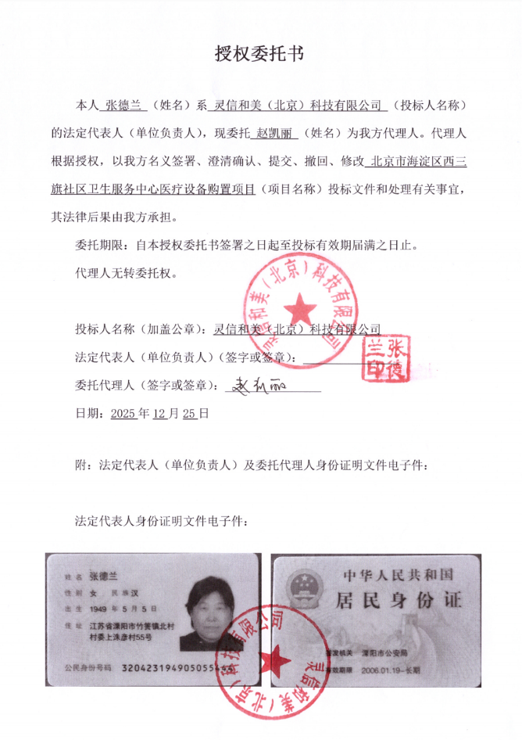
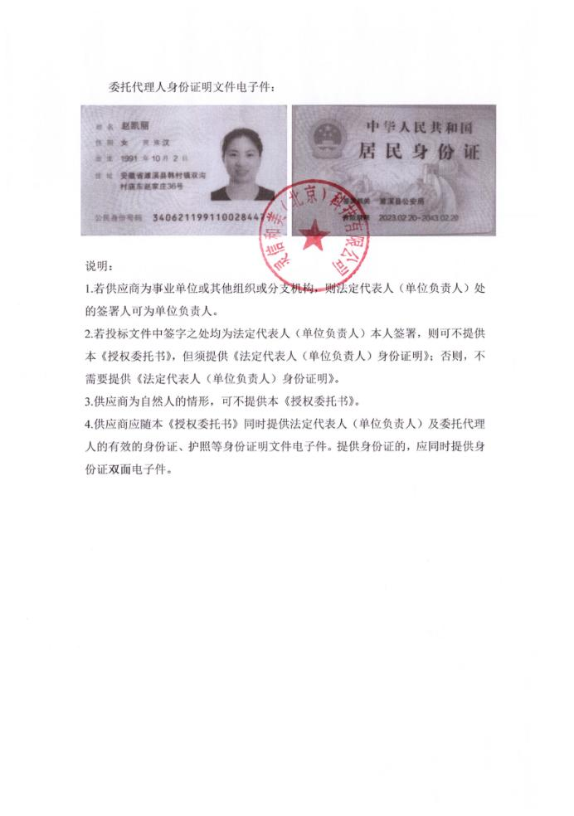

附件3——公司资质
